电子科技大学信息与软件工程学院

**实 验 报 告**

学 号 2016220304031

姓 名 邓巧

（实验）课程名称 嵌入式网络编程

理论教师 兰刚

实验教师 冯月

**电 子 科 技 大 学**

**实 验 报 告**

**学生姓名：邓巧 学号：2016220304031 指导教师：冯月**

**实验地点：信软楼304 实验时间：2018.11.6**

1. 实验名称：

Linux平台基于串口的数据通信

1. 实验学时：4
2. 实验目的：

掌握Linux下串口通信的基本流程、串口属性设置和数据传输的相关功能实现，实现两个计算机之间通过串口进行通信。

1. 实验原理：
2. 打开串口

int fd; /*以读写方式打开串口*/

fd = open( "/dev/ttyS0", O_RDWR);

if (-1 == fd){

/* 不能打开串口一*/

perror(" 提示错误！");

}

1. 串口设置

最基本的设置串口包括波特率设置、校验位和停止位设置。

设置串口参数分为三个步骤：

1）获取当前串口的配置信息

tcgetattr(int fd, struct termios *termios_p)

2）设置结构体中的参数值

cfsetispeed(&opt, speed);

options.c_cflag |= CSTOPB;设置2位停止位

options.c_cflag &=~CSTOPB;设置1位停止位

3）激活配置信息

tcsetattr(int fd,int optional_actions,const struct termios *termios_p)

tcsetattr(fd, TCANOW, &opt);

1. 串口读写

读写串口与文件操作是一致的。

从串口读数据：

ssize_t read(int fd, void *buf, size_t count)

向串口写数据：

ssize_t write(int fd, const void *buf, size_t count)

注：标准输入模式下发送字符串时需要在字符串末尾增加“0x0D”或“0x0A”，触发read函数读取返回。

关闭串口就是关闭文件，其命令为：

int close(int fd)

1. 实验内容：

使用串口线连接两台计算机，运行串口收发程序，一方发送一方响应。 要求如下：

双方都可以从键盘输入字符向对方发送，达到类似聊天程序的效果。

扩展项(选做)：一方可以连续输入多行字符发送到对方，而不用等待对方回复后再发送。

1. 实验器材（设备、元器件）：

Ubuntu

带有C语言编译插件的Eclipse开发工具

1. 实验步骤：

Linux串口操作是以文件的形式实现的，串口编程包括如下步骤：

1）打开串口

2）串口初始化

3）读串口或写串口

4）关闭串口

八、 实验结果与分析（含重要数据结果分析或核心代码流程分析）

1. 流程图

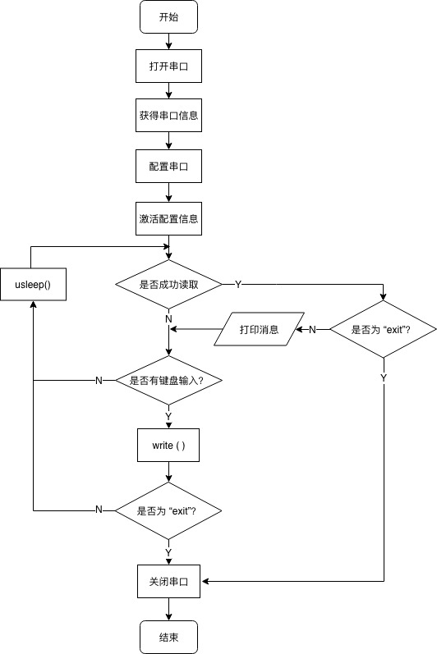

2. 程序说明

程序采用了非阻塞的方式，实现了可以一方可以连续输入多行字符发送到对方，而不用等待对方回复后再发送的功能。

首先打开串口，得到串口配置信息，设置速度、校验方式、停止位，还设置了串口以及标准输入为非阻塞方式。在激活串口配置信息后，程序开始循环检查。首先检查是否收到消息，若有，则读出并打印。由于设置了非阻塞，若没有收到，则立即返回，根据错误码判断是由于非阻塞。之后检查标准输入，方式和检查串口的一样，若有，则发送，若没有则sleep( ) 进入下一次循环。当标准输入读到 “exit”，或者收到消息为 “exit”，退出循环，关闭串口文件，并退出程序。

3. 程序代码

#include <stdio.h>

#include <stdlib.h>

#include <sys/types.h>

#include <sys/stat.h>

#include <fcntl.h>

#include <errno.h>

#include <termios.h>

#include <string.h>

#include <unistd.h>

#define MAX_BUF 1024

//测试函数，用于封装出错处理，若出错，则打印出错信息并退出

void try(int return_value, int error_value, char *error_message);

int main(int argc,char *argv[]){

speed_t speed = B115200;

const char end[] = "0x0D";

const char exit_message[] = "exit\n";

int port_fd;

int flag = 0;

struct termios port_info;

char read_buffer[MAX_BUF];

char write_buffer[MAX_BUF];

memset(write_buffer,0,sizeof(write_buffer));

memset(read_buffer,0,sizeof(read_buffer));

memset(&port_info,0,sizeof(struct termios));

try((port_fd = open(argv[1],O_RDWR)),-1,"Failed to get port fd");

//设置串口和STDIN为非阻塞

try(fcntl(port_fd,F_SETFL,O_NONBLOCK),-1,"Failed to set port nonblock");

try(fcntl(STDIN_FILENO,F_SETFL,O_NONBLOCK),-1,"Failed to set stdin nonblock");

//获取串口配置文件，并配置速度，停止位，校验方式

try(tcgetattr(port_fd,&port_info),-1,"Failed to get port information");

try(cfsetospeed(&port_info,speed),-1,"Failed to set output baud speed");

try(cfsetispeed(&port_info,0),-1,"Failed to set input baud speed");

port_info.c_cflag |= CSTOPB; //Set two stop bits, rather than one.

port_info.c_cflag |= (PARODD|PARENB); //set Odd Parity Check

//激活

int return_v = 0;

if((return_v = tcsetattr(port_fd,TCSANOW,&port_info)) == -1){

if(errno == EINVAL)

printf("Initialized\n");

else{

perror("Failed to set");

exit(EXIT_FAILURE);

}

}

while(1){

//尝试从串口读，若收到消息，则打印，若出错（如果是由于非阻塞），则sleep，并且继续

if(read(port_fd,read_buffer,MAX_BUF) == -1){

if(errno == EAGAIN || errno == EWOULDBLOCK)

usleep(10);

else{

perror("Failed to read");

exit(EXIT_FAILURE);

}

}

else{

//去掉消息最后的部分

char *index = read_buffer;

while(*(index++) != '\n')

;

*index = '\0';

//如果收到的是退出消息，则退出循环，关闭串口

if(strcmp(read_buffer,exit_message) == 0)

break;

printf("Recev: %s",read_buffer);

memset(read_buffer,0,sizeof(char) * MAX_BUF);

}

//尝试从标准输入读信息

if(read(STDIN_FILENO,write_buffer,MAX_BUF) == -1){

//如果失败，并且是由于非阻塞，则继续下一次循环。否则，进行出错处理

if(errno == EAGAIN || errno == EWOULDBLOCK)

usleep(10);

else{

perror("Failed to read from stdin");

exit(EXIT_FAILURE);

}

}

//如果从标准输入得到信息，则发送，若为退出信息，则发送后关闭串口

else{

flag = strcmp(write_buffer,exit_message);

strcat(write_buffer,end);

try(write(port_fd,write_buffer,MAX_BUF),-1,"Faied to write to port");

memset(write_buffer,0,sizeof(char) * MAX_BUF);

if(flag == 0) break;

}

}

try(close(port_fd),-1,"Failed to close the port");

printf("The port close\n");

return 0;

}

void try(int return_value, int error_value, char *error_message){

if(return_value == error_value){

perror(error_message);

exit(EXIT_FAILURE);

}

return;

}

1. 运行结果

使用linux下的socat 虚拟串口。



8-1 运行后结果1



8-2 运行后结果2

1. 总结及心得体会：

在linux下，一切皆文件，包括设备，对设备的读写和对文件的读写的基本操作是一样的。

串口需要配置，配置内容很多，比如速度，比如校验方式，比如停止位等等。

标准输入模式下发送字符串时需要在字符串末尾增加“0x0D”或“0x0A”，触发read函数读取返回。

1. 对本实验过程及方法、手段的改进建议：

可以改善一下实验室的电脑配置。

报告评分：

指导教师签字：